Министерство образования Республики Беларусь

Учреждение образования

«Белорусский государственный университет информатики

и радиоэлектроники»

Специальность «Программное обеспечение информационных технологий»

Учебная дисциплина «Основы алгоритмизации и программирования»

Отчет

по лабораторной работе №2

«Разветвляющиеся алгоритмы»

Подготовил: Студент гр.

410901

Дубинин Б.А.

Проверил:

Усенко Ф.В. 2024г.

**Индивидуальное задание (вариант 11)**

#include <iostream>

using namespace std;

int main()

{

float x, y, z;

cin >> x >> y >> z;

if ((x<y and y<z) or (x>y and y>z))

{

x = 2 * x;

y = 2 * y;

z = 2 * z;

}

else

{

x = -x;

y = -y;

z = -z;

}

cout << x << "\n" << y << "\n" << z << "\n";

return 0;

}

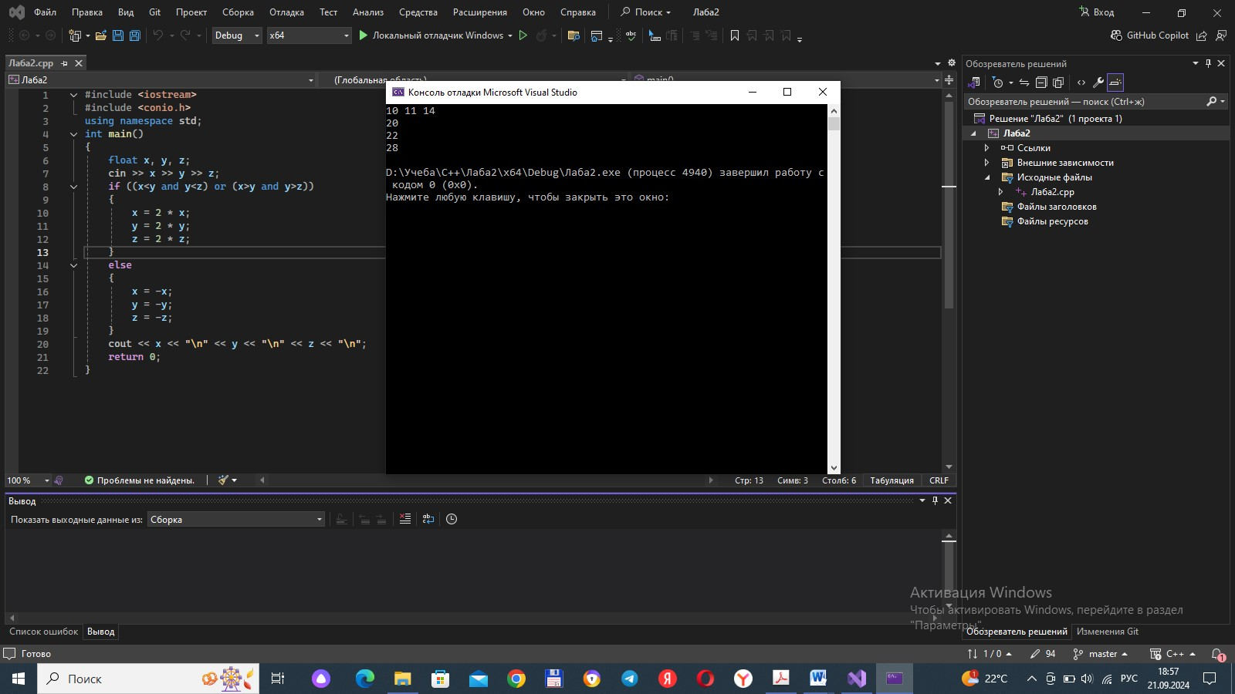

**Блок-схема**

**Начало**

**Получение данных**

**Числа упорядочены?**

**Да Нет**

**Вывести удвоенные Вывести**

**числа противоположные числа**

**Конец**